Kính thưa quí bạn
Hôm nay xin đến cùng các bạn vài chuyện đời thường
1. Một bằng hữu nhờ giám định dầu gạo lức
2. Một bằng hữu đã thử dùng cell phone “đọc sách” và viết lại thành chữ
3.Nhiều quốc gia lo ngại mực nước biển dưng cao
4. Góc đố vui và lời giái. Câu đố đời thường.
HCD 16-Jun-2024
Nếu các bạn không thấy hình chỉ thấy cái khung trống không hình, thì nên dọc Microsoft Word attached.
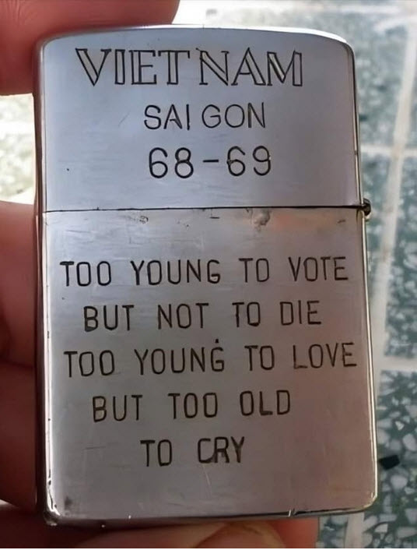
From: Nang Huynh <nlehuynh@
Sent: Thursday, June 13, 2024 7:10 CH
Subject: Dầu gạo lức June 13, 2024
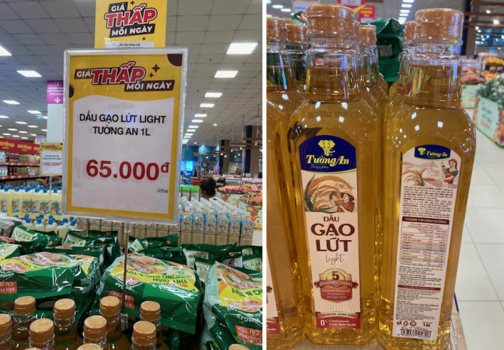
Trong siêu thị ở Sài Gòn
Có vẽ tốt và rẻ hơn dẩu Olive rất nhiều ($2.60 cho 1 lít) Nhờ anh giám định (FDA phải hú ông anh mới phải?)
Năng

HCD: Nhìn cái nhãn thầnh phần phóng đại thấy chỉ có 40% dầu cám mà thôi. (tôi viết chữ đen từ đây)
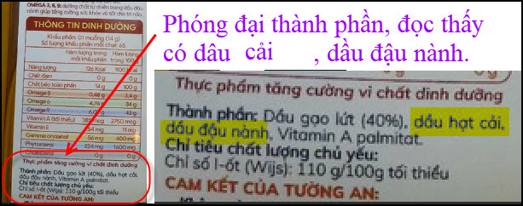
Tuy là gọi dầu gạo lức nhưng thực sự nó là dầu cám. Có lẽ người tránh chữ dầu cám vì ngày xưa cám chỉ dùng cho heo ăn.
Dầu cám gạo được chiết xuất từ cám. Nó có nhiệt độ bấc khói cao, dầu cám gạo còn có một loạt các lợi ích sức khỏe như chưa nhiều vitamine E và vitamin A cũng như poly- and mono-unsaturated fats. Người ta tránh dầu mỡ có nhiều saturated fats.
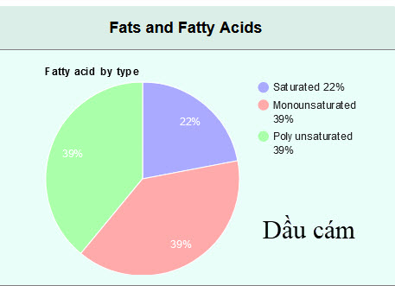
Nhìn chung thì dầu cám khá tốt so với những loại dầu thông dụng. Dầu dừa là thứ tệ nhất.
---
So với giá tại Mỹ thấy thế nầy:
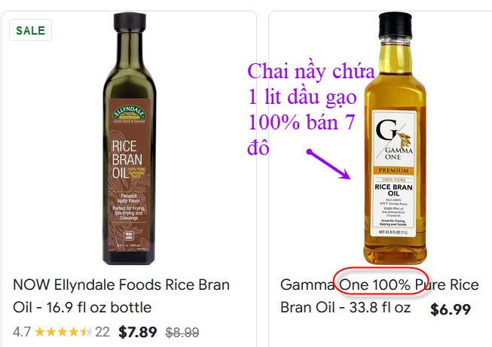
Chai bán ở Việt Nam chỉ chứa 40% dầu cám, tính ra khoảng dưới 6 đô một lít, không rẻ hơn bao nhiêu, nhưng tin cái nhãn in được không? Ở Việt Nam có cơ quan nào phân chất để kiểm soát nhãn in không.
Nhớ có lần hãng fastfood Subway quảng cáo trên tấm bản giá bánh mì thịt bán ra có cá tuna, nhưng thực sự thì thử DNA hoàn toàn không thấy dấu vết cá tuna trong đó.
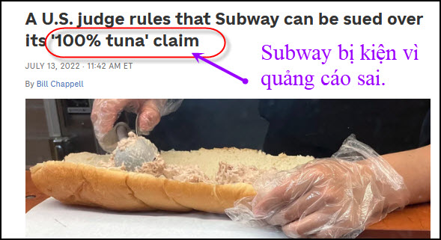

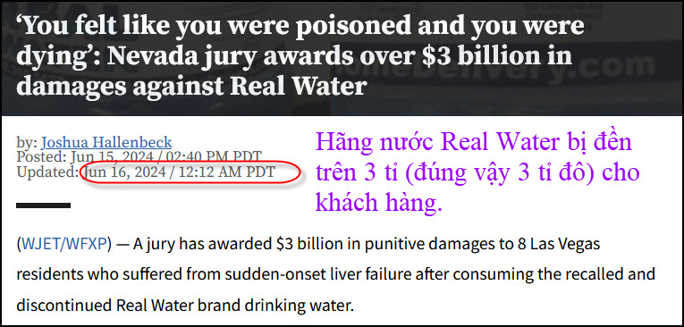
Nguồn tin và chi tiết: https://www.8newsnow.com/news/local-news/you-felt-like-you-were-poisoned-and-you-were-dying-nevada-jury-awards-over-3-billion-in-damages-against-real-water/
HCD tóm tắt bản tin:
Cư dân Las Vegas, bao gồm 5 trẻ em và 3 người lớn, nói rằng nước uống của hãng Real Water chứa một hóa chất độc hại được gọi là hydrazine, dẫn đến suy gan đột ngột uống Real Water vào mùa thu năm 2020.
Một bồi thẩm đoàn đã trao 3 tỷ đô la bồi thường thiệt hại cho 8 người dân ở Las Vegas bị suy gan đột ngột sau khi uống nước của hãng Real Water (đã bị thu hồi và ngừng sản xuất).

-----===o0o===-----
From: yen hoang <yenhoang56@
Sent: Saturday, June 15, 2024 12:19 CH
Subject: Re: Ve nhan mat chu in (OCR), tien luong, khoa hoc gia Harvard noi ve nguoi ngoai trai dat, do vui doi thuong

Dạ, xin cảm ơn Gs. Huỳnh Chiếu Đẳng hướng dẫn các kỹ thuật cao cấp và HY đã thử chụp hình bằng iPhone vài hàng trang sách, sau đó copy & past trong email và sửa lỗi:
1. Dùng cell phone chụp hình trang sách.
2. Đổi chữ in trên ảnh ra chữ Quốc Ngữ nhanh như chớp. Nếu chữ in rõ ràng, cell phone nhận mặt chữ chính xác đến 99,9%
Kết quả:
Cái khuynh hướng thiền học Việt Nam có phái Thảo Đường là LÝ THÁNH TÔNG đứng đầu ấy như thế nào, khác với hai phái Tì Ni và Vô Ngôn Thông hay Bích Quán như thế nào, thật khó lòng tìm được tài liệu để nghiên cứu. Chúng ta ngày ấy chỉ đoán biết đại khái, bằng vào những tài liệu hiếm hoi và gián tiếp. Lấy Lý Thánh Tông đứng âu thì Thánh Tông không có đề lại văn thơ gì để khảo cứu, có chăng chỉ biết qua Việt Sử Lược, Sử ý Toàn Thư hay Việt Sử Tiêu Án là những tài liệu chính xác. Nhưng ở đây lại cũng ít nói đến tư tưởng của nhà vua, chỉ chuyên nói về sự nghiệp chính trị thôi. Qua những tài liệu đã kể trên chúng ta chỉ biết Thánh Tông chuộng võ công, được huấn luyện từ nhỏ đẻ làm con nhà tướng. Tuy nhiên, ngoài chiến ông, nhà vua còn tỏ ra biết thương yêu nhân dân

On Saturday, June 15, 2024 at 11:37:11 AM PDT, yen hoang wrote:
Cái khuynh hướng thiền học Việt Nam có phái hảo Đường là LÝ THÁNH TÔNG đứng đầu ấy nư thế nào, khác với hai phái Tì Ni và, Vô Ngôn hông hay Bích Quán như thế nào, thật khó lòng m được tài liêu để nghiên cứu. Chúng ta ngày ay chỉ đoán biết đại khái, bằng vào những tài liệu iếm hoi và gián tiếp. Lấy Lý Thánh Tông đừng âu thì Thánh Tông không có đề lại văn thơ gì để bảo cứu, có chăng chỉ biết qua Việt Sử Lược, Sử ý Toàn Thư hay Việt Sử Tiêu Án là những tài liệu hính xác. Nhưng ở đày lại cũng ít nói đến tư tưởng ủa nhà vua, chỉ chuyên nói về sự nghiệp chính trị hôi. Qua những tài liệu đã kể trên chúng ta chỉ biết hánh Tông chuộng võ công, được huấn luyện từ hỏ dễ làm con nhà tướng. Tuy nhiên, ngoài chiến ông, nhả vua còn tỏ ra biết thương yêu nhân dân
Sent from my iPhone
Thân kính
H Yến
HCD: Cám ơn cô Hoàng Yến đã cho hay. Cái vỉdeo dài có 2 phút rưởi tôi nghĩ là ít có người thực hành theo được. Cô làm được hay quá.
Nếu hình chụp rõ và sách in rõ nét thì cell phone nhận mặt chữ chính xác đến 99%.
Nếu các bạn bỏ qua nay muốn xem lại cái video thì click link dưới đây:
https://youtu.be/61izu7B_h_w
-----===o0o===-----
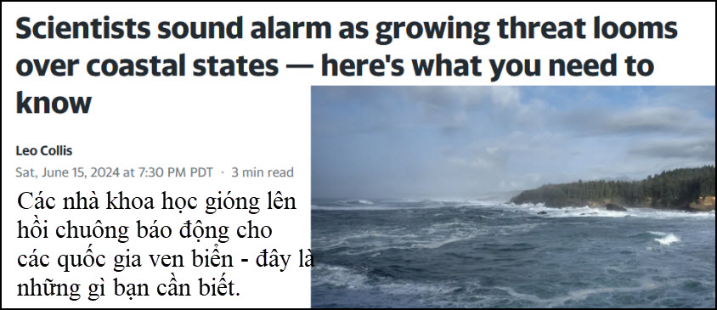
Nguồn tin và chi tiết: https://www.yahoo.com/news/scientists-sound-alarm-growing-threat-023000646.html
HCD tóm tắt bản tin:
Mực nước biển dâng cao là mối lo ngại ở nhiều nơi trên thế giới, từ các hòn đảo ở Tây Nam Thái Bình Dương đến các thành phố ven kênh như Venice ở Ý.
Tại Hoa Kỳ, nhiều khu vực ven biển đang chuẩn bị và Cơ quan Khí quyển và Đại dương Quốc gia đã đưa ra bản đồ về mực nước biển dâng cao tới 10 feet.
Chuyện gì đang xảy ra vậy?
Vào năm 2022, NOAA đã trình bày chi tiết rằng mức độ ô nhiễm vào thời điểm đó có nghĩa là mực nước biển dâng 2 feet trong khoảng thời gian từ năm 2020 đến năm 2100 ngày càng có khả năng xảy ra.
Tổ chức này cảnh cáo thêm rằng việc con người không giảm ô nhiễm do giao thông vận tải, nông nghiệp, kỷ nghệ và các nguồn ô nhiễm khác có thể làm tăng mức độ lên tới 7 feet trong thời gian này.
Mực nước dâng cao 2 feet sẽ khiến các quốc gia ven biển dọc theo Bờ Đông và Bờ Tây, cũng như Louisiana, Texas, Mississippi và Alabama gặp nguy hiểm. Oregon là một tiểu bang có thể chịu tác động lớn.
Như Oregon Live đã trình bày chi tiết, mực nước dâng cao 6 foot sẽ nhấn chìm các hòn đảo trên Sông Columbia, có khả năng bao phủ hoàn toàn Đảo Sauvie.
HCD: Các bạn có nhà ở vùng đất thấp chắc cũng nên quan tâm. Vùng đồng bằng sông Cữu Long và Saigon Giaq địng chắc cũng bị ảnh hưởng nặng trong tương lai.
-----===o0o===-----
From: Hung Truong <hungttruong41@
Sent: Friday, June 14, 2024 7:45 SA
Subject: Hùng Trương - Giải đáp câu đố 13 Jun 2024

Thân gửi anh Đẳng,
Xin gửi anh giải đáp câu đố 13 Jun 2024.
Xin cám ơn anh.
Hùng Trương

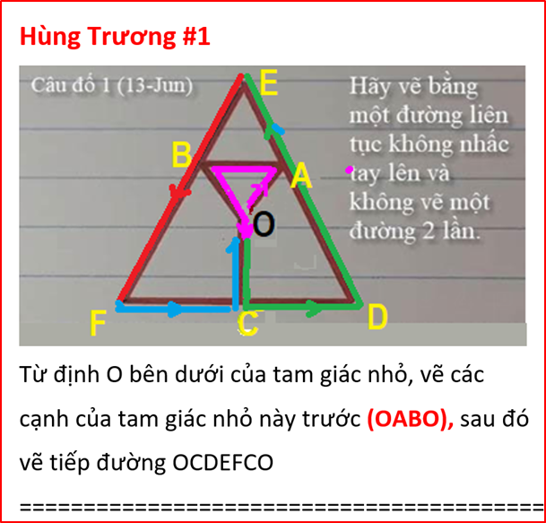

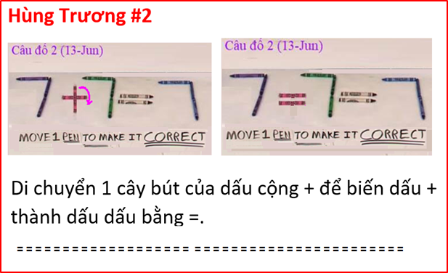
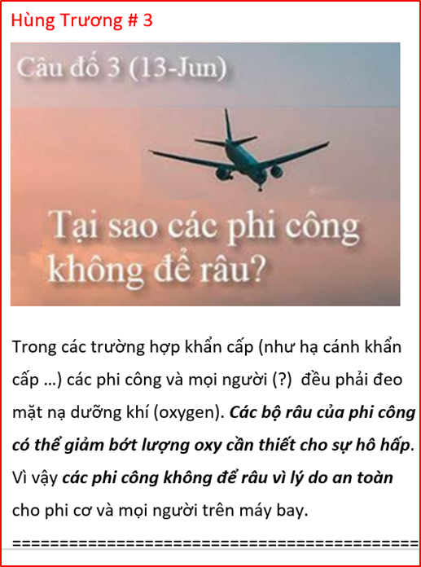
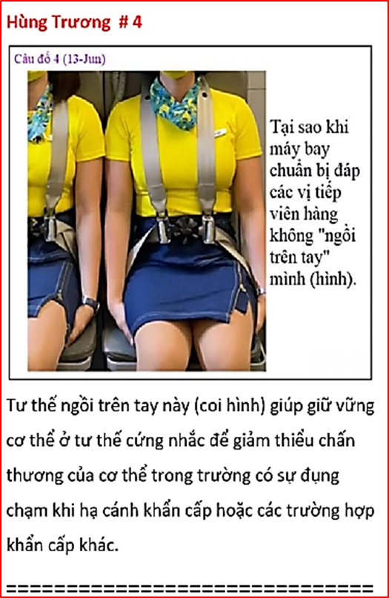
HCD: Cám ơn anh Hùng
Anh Hùng sơ ý nên vẽ hai lần đoạn OC và CO. Doạn chót vẽ đường FC rồi dừng lại, không vẽ thêm CO.
-----===o0o===-----
Vợ chồng đi ăn tối tại nhà hàng sang trọng.
Khi người bồi mang thức ăn đến, người chồng vui vẻ nói
"Thức ăn đã mang đến! nào chúng ta hãy ‘cầm đủa’ đi!"
Nghe vậy người vợ nhắc chồng
"Honey, anh phải cầu nguyện như ở nhà trước khi ăn tối!"
Người chồng nói
"Đó là ở nhà, nhưng ở đây đầu bếp giỏi biết nấu ăn mà."
HCD: Mất mấy giây các bạn mới nhận ra đây là một chuyện vui?
-----===o0o===-----

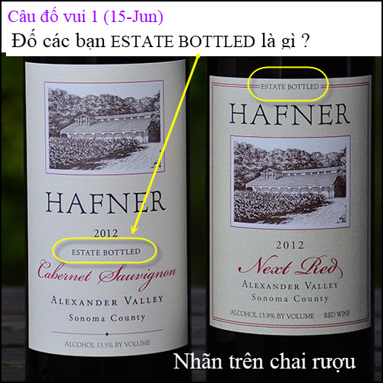

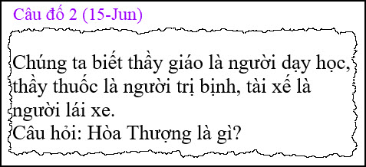
Tôi đoán hầu hết các bạn trả lời không đúng

